Ciudad de México, 14 de diciembre de 2022

**Asunto:** INFORME DE RESPUESTA Folio. - **PNT/020068222000238**

Lamento mucho que los fines esenciales no incluyan la preservación, divulgación, conservación y salvaguarda de nuestras lenguas indígenas.

Tomando en consideración lo indicado en el [ATLAS DE LOS PUEBLOS INDÍGENAS](https://sic.cultura.gob.mx/lista.php?table=inali_li&estado_id=20&municipio_id=-1http://atlas.inpi.gob.mx/baja-california/) , que consultándolo se puede ver que cuando menos se hablan o hablaban: [CUCAPÁ](http://atlas.inpi.gob.mx/cucapa-etnografia/), [COCHIMÍ](http://atlas.inpi.gob.mx/cochimies-baja-california/), [KILIWA](http://atlas.inpi.gob.mx/kiliwas-baja-california/), [KU’AHLE](http://atlas.inpi.gob.mx/kuahles-baja-california/), [KUMIAI](http://atlas.inpi.gob.mx/kumiais-baja-california/), [PA IPAIS](http://atlas.inpi.gob.mx/pa-ipais-baja-california/). En su área de influencia.

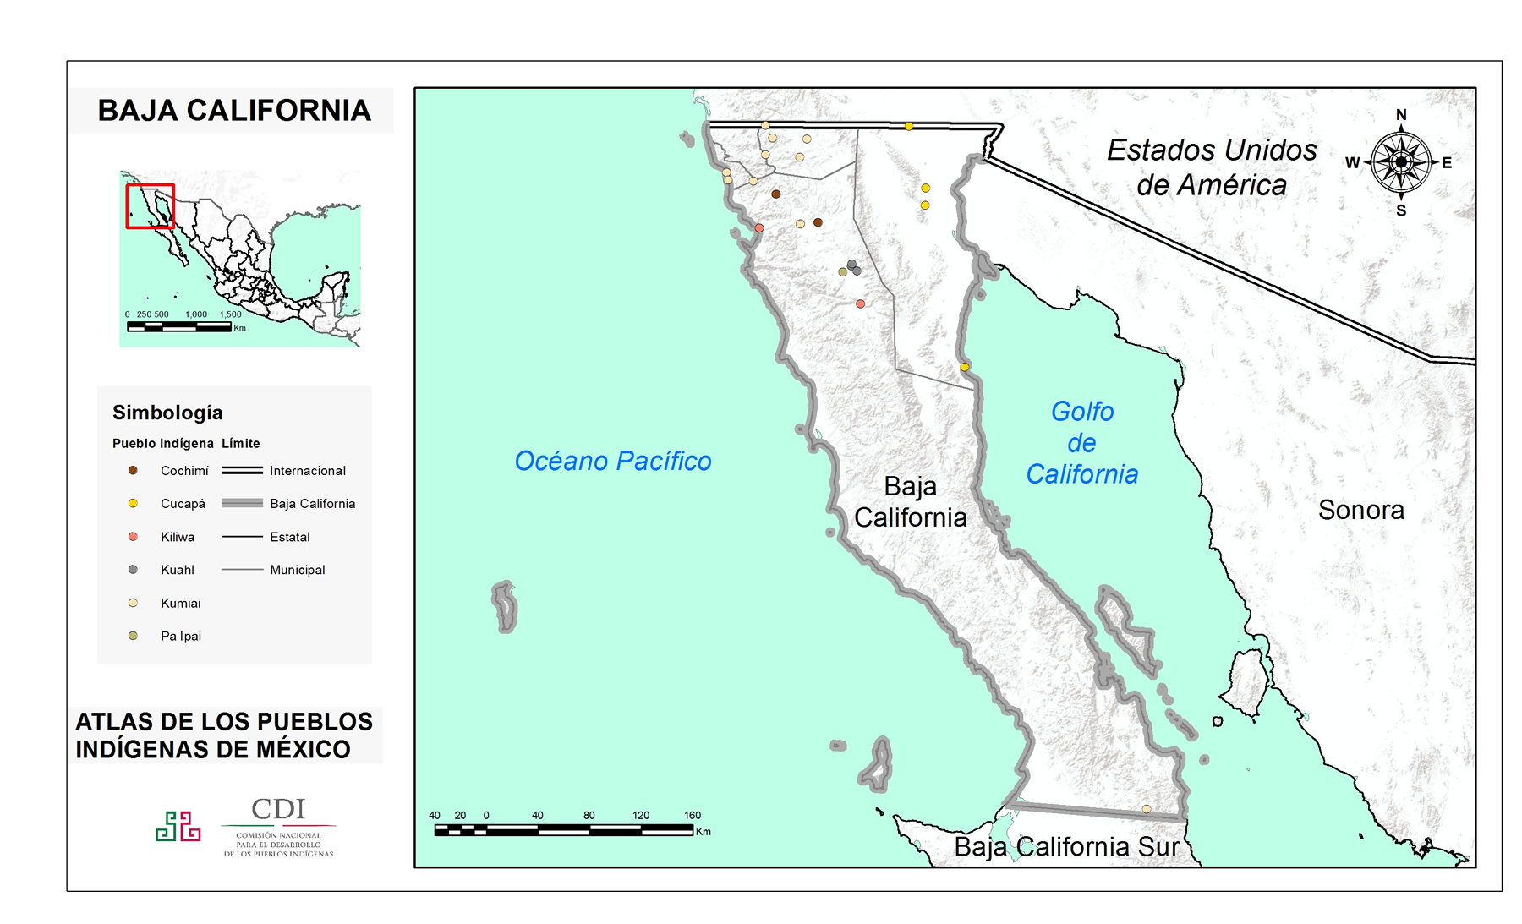

Por lo que me permito insistir en mi solicitud, ya que seguramente hay o ha habido investigadores o docentes que se hayan preocupado por obtener los fonemas, visemas, fonología, morfología, de esas Lenguas.

Del mismo modo le informo la existencia en Internet del**.**

**Por lo que respetuosamente solicito nuevamente consulte su acervo a fin de que me pueda ser proporcionada tan valiosa información, que deseablemente incluya los audios.**

Le comparto las páginas creadas con la información proporcionada por la Universidad Veracruzana.

Espero comparta conmigo, la idea de que es muy poco el material. Y es por eso que solicito se graben por hombre y mujer las expresiones y palabras en mi solicitud original. Aunque aprovecharé lo que tengan disponible.

Lo que resultaría en la Salvaguarda de las Lenguas Originarias.

<http://exclusivohumanos.com/Idiomas/INALI/Náhuatl/Vocabulary/uv>

<http://exclusivohumanos.com/Idiomas/INALI/Náhuatl/Sounds/IdentificaSonidoNáhuatl>

<http://exclusivohumanos.com/Idiomas/INALI/Popoloca/Sounds/IdentificaSonidoPopoloca>

<http://exclusivohumanos.com/Idiomas/INALI/Popoloca/Vocabulary/uv>

<http://exclusivohumanos.com/Idiomas/INALI/Totonaco/Sounds/IdentificaSonidoTotonaco>

<http://exclusivohumanos.com/Idiomas/INALI/Totonaco/Vocabulary/uv>

Estas con sonidos a partir de la Universidad Intercultural Michoacana

<http://exclusivohumanos.com/Idiomas/INALI/Pur%c3%a9pecha/Sounds/IdentificaFonemaMI>

<http://exclusivohumanos.com/Idiomas/INALI/Otom%c3%ad/Sounds/IdentificaFonemaMI>

Algunos intentos:

<http://exclusivohumanos.com/Idiomas/INALI/Kiliwa/Vocabulary/INALIKiliwa> y <http://exclusivohumanos.com/Idiomas/INALI/Kiliwa/Vocabulary/EscriboKiliwa> que incluyen las palabras en el [Lengua Kiliwa. Diccionario Kiliwa - Español](https://pueblosoriginarios.com/lenguas/kiliwa.php)**, desafortunadamente sin audio.**

Existiendo esfuerzos de otros como: **Aprendiendo cucapá** <https://youtu.be/aZJUZy8S3ss>

ATENTAMENTE

José Daniel Ayala Uranga

Playa Caleta 500

Col. Militar Marte

Alcaldía Iztacalco

CDMX, C.P. 08830

Tel: 5578530831 y 5534473407

[chinbico20042000@yahoo.com](mailto:chinbico20042000@yahoo.com)  
[danielayalauranga@hotmail.com](mailto:danielayalauranga@hotmail.com)  
[@ayalauranga | Twitter](https://twitter.com/ayalauranga) @ayalauranga